Входное тестирование по информатике для 9 класса

Вариант 1

1. Определите информационный вес символа в бит, если мощность алфавита 128 символов.

6 бит

1. Определите информационный объем сообщения в байтах. Сообщение состоит из 240 символов и составлено с помощью 32 символьного алфавита.

1200 бит = 150 байт

1. За какое время будет передана информация объёмом 415 Кбайт модемом с пропускной способностью 14400 бит/с?

415\*1024=425 984байт = 3 407 872

T = 3 407 872\14400 = 237с

1. Выберите устройства процессора:
   1. Регистры
   2. HHD
   3. АЛУ
   4. Адресная шина
   5. КЕШ память
2. Данная характеристика влияет на производительность процессора. Она определяет, с какой скоростью процессор выполняет задачи, используя вычислительные мощности
   1. Многоядерность
   2. Тактовая частота
   3. Время отклика
   4. Разрядность
   5. Кеш-память
3. Ячейку А3 скопировали в ячейку С2. Какое числовое значение получили в С2?

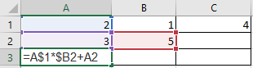

10

1. Какое значение получит ячейка С4 после выполнения формулы?

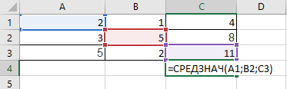

6

1. Запишите через пробел, что будет выведено на экран после выполнения кода.

for i in range(14,18):

print(i,end=' ')

14 15 16 17

1. Запишите, что будет выведено на экран после выполнения кода.

s=0

for i in range(1,12,2):

s=s+i

print(s)

36

1. Запишите через пробел, что будет выведено на экран после выполнения кода.

i = 0

while i < 6:

print(i\*3, end=' ')

i += 2

0 6 12